Faculdade de Tecnologia de Votorantim
Curso de Ciência de Dados para Negócios

Projeto Integrador II - Visualização de Dados
InclusivaMente

2º Semestre/2025

Nome dos Integrantes do Grupo:
Felipe Antunes
Kelvin Corrêa
Lucas Silva
Paulo Pontes
Pedro Cayuella

VOTORANTIM, SP
Junho/2025
Sumário
1. Introdução 2
2. Metodologia Design Thinking 5
3. Modelo Canvas de Negócio e MVP 9
MVP 9
Funcionalidades Essenciais 10
4. Marketing Digital 11
5. Dados Estatísticos 24
6. Visualização de Dados 28
Visão Geral 30
Financeiro 32
Paciente 33
Profissional 35
Site 37
8. Conclusão 39
9. Referências 40

1. Introdução
A Importância de desenvolver soluções de negócios com base em dados:
Desenvolver soluções com base em dados é essencial para a tomada de decisões mais assertivas e eficientes. Os dados permitem identificar padrões, entender o comportamento dos usuários, mapear necessidades do público-alvo e prever tendências. Com isso, as empresas conseguem oferecer produtos e serviços mais alinhados às demandas do mercado, reduzindo riscos e aumentando a competitividade. Em um cenário cada vez mais digital, decisões orientadas por dados são um diferencial estratégico.

Descrição da Empresa
Nome da empresa: InclusivaMente
Setor de atuação: Saúde digital com foco em neurodiversidade
Principais produtos ou serviços oferecidos: A Inclusivamente oferece uma plataforma digital com conteúdo acessível e descomplicado sobre o autismo, voltada para pessoas neurodivergentes, familiares, educadores e profissionais da saúde. A empresa disponibiliza uma ferramenta de autoavaliação para relato de suspeitas, permitindo ao usuário descrever comportamentos próprios ou de terceiros. Com base nessas informações, um sistema inteligente realiza o direcionamento para especialistas recomendados, possibilitando o agendamento de consultas diretamente na plataforma. Além disso, oferece uma base educativa com artigos, vídeos e infográficos em linguagem simples, bem como fóruns interativos para troca de experiências e apoio mútuo entre os usuários.
Público Alvo: Jovens e adultos com suspeita ou diagnóstico de TEA. Pais e responsáveis de crianças neurodivergentes, psicólogos, psiquiatras, terapeutas ocupacionais e fonoaudiólogos. Educadores, cuidadores e pedagogos.

Missão
Oferecer suporte a famílias e profissionais da saúde com soluções tecnológicas baseadas em evidências, facilitar o diagnóstico, promover abordagens personalizadas e criar uma rede de apoio segura para pessoas neuroatípicas, para garantir o desenvolvimento pleno de suas habilidades.
Visão
Ser reponsável pela democratização do conhecimento sobre transtornos neuroatípicos e promover a inclusão, conectando pessoas neurodiversas a recursos educativos e profissionais de saúde para que recebam o apoio e compreensão necessários, criando uma sociedade mais informada e inclusiva.

Valores
TRANSPARÊNCIA: Prezamos pela clareza e abertura nas ações e decisões.
INOVAÇÃO: Capacidade de criar ou implementar novas ideias, produtos, serviços ou processos que trazem melhorias significativas.
INCLUSÃO: Prática de garantir que todas as pessoas, independentemente de suas diferenças sejam valorizadas e tenham acesso igualitário a oportunidades e recursos.

Problemática

A jornada para o diagnóstico e o acompanhamento do autismo no Brasil é marcada por barreiras estruturais e informacionais. Estudos mostram que os primeiros sinais costumam ser percebidos por volta dos 23,6 ± 11,6 meses de idade, mas o diagnóstico formal só ocorre, em média, aos 59,6 ± 40,5 meses — um atraso de aproximadamente 3 anos. Além disso, famílias relatam enfrentarem longas filas, altos custos, ausência de serviços especializados e experiências negativas com profissionais da saúde.
Esse contexto gera um cenário onde:
- Muitas pessoas permanecem sem diagnóstico ou com diagnóstico tardio, dificultando o acesso a intervenções precoces e eficazes;
- A informação disponível é técnica demais, fragmentada e pouco acolhedora, exigindo do usuário esforços sólidos para entendimento;
- Há uma grande lacuna no acesso geográfico e econômico a especialistas capacitados, acentuada em regiões distantes e entre famílias de baixa renda;
- E existe um desamparo emocional, já que faltam espaços acolhedores para troca de experiências e apoio mútuo.
É nesse cenário que a Inclusivamente surge: para reduzir o atraso no diagnóstico, democratizar o acesso a informações acessíveis, conectar os usuários a especialistas segundo seu perfil e criar redes acolhedoras de apoio por meio de fóruns. A proposta visa transformar uma jornada solitária e fragmentada em um processo mais informado, humano, inclusivo e eficaz.

2. Metodologia Design Thinking
No contexto da InclusivaMente, o Design Thinking orienta o desenvolvimento de uma plataforma digital que conecta pessoas autistas, familiares, educadores e profissionais da saúde, enfrentando os desafios reais desse público. A seguir, apresentamos as etapas dessa metodologia aplicadas ao projeto, desde a imersão e definição do problema até a ideação, prototipagem e testes, visando criar uma solução acessível, confiável e inclusiva.
EMPATIA
Públicos-alvo principais:
- Pessoas autistas (principalmente adultos em busca de diagnóstico ou informações).
- Pais/responsáveis de crianças com suspeita ou diagnóstico de autismo.
- Educadores e cuidadores buscando informação prática.
- Especialistas da saúde mental (psicólogos, psiquiatras, terapeutas ocupacionais etc.).

Principais dores identificadas:
- Dificuldade em acessar informações claras e confiáveis sobre autismo.
- Excesso de conteúdo técnico e pouco acessível.
- Falta de indicação segura de profissionais qualificados.
- Falta de acesso a profissionais especializados, principalmente fora dos grandes centros.
- Barreiras financeiras ou de localização para acesso a especialistas.
- Solidão e ausência de espaços para troca de experiências.
Fontes de informação atuais: Redes sociais, blogs, profissionais, grupos de apoio – mas de forma descentralizada e desigual.
Imersão
Para compreender melhor as dificuldades enfrentadas por pessoas neurodivergentes e seus familiares, realizamos uma pesquisa com indivíduos diagnosticados com autismo ou responsáveis por pessoas com TEA. Os dados revelam que mais da metade dos participantes teve dificuldade para encontrar informações no início do diagnóstico. A maioria busca conhecimento em redes sociais, enquanto profissionais de saúde e livros aparecem com menor frequência.
Além disso, 81,3% dos respondentes afirmaram que uma plataforma com conteúdo acessível e indicação de especialistas seria útil. Esses dados reforçam a relevância da proposta da InclusivaMente e orientam o desenvolvimento de uma solução alinhada às reais necessidades do público.

Pergunta | Opção | Resposta | %
1 – Você teve dificuldade para encontrar informações sobre o autismo no início do diagnóstico? | Sim | 9 | 56,3%
 | Não | 7 | 43,8%
— | — | — | —
2 – Com quantos anos você (ou a pessoa diagnosticada) recebeu o diagnóstico de autismo? | Média (± DP) | 29 ± 10,6 anos | —
 | Faixa (mín – máx) | 17 – 54 anos | —
— | — | — | —
3 – Atualmente, onde você busca informações sobre o autismo? | Sites e blogs | 1 | 6,3%
 | Redes sociais | 9 | 56,3%
 | Livros | 1 | 6,3%
 | Profissionais de saúde | 5 | 31,3%
 | Outros | 0 | 0%
— | — | — | —
4 – De 1 a 10, quão difícil foi encontrar um bom especialista? | 1–4 (baixa dificuldade) | 3 | 18,8%
 | 5–7 (dificuldade moderada) | 7 | 43,8%
 | 8–10 (alta dificuldade) | 6 | 37,4%
— | — | — | —
5 – Uma plataforma com conteúdo acessível e que indique especialistas de acordo com o seu caso seria útil para você? | Sim | 13 | 81,3%
 | Talvez | 3 | 18,8%
 | Não | 0 | 0%

2. DEFINIÇÃO
Problema-chave:
Pessoas com suspeita ou diagnóstico de autismo enfrentam dificuldades para encontrar informações acessíveis, identificar bons profissionais e se conectar com outras pessoas que vivenciam a mesma realidade.
Como podemos...
- Facilitar o acesso ao diagnóstico e acompanhamento profissional?
- Criar um ambiente com conteúdo confiável, acessível e descomplicado?
- Estimular a criação de rede de apoio e troca de vivências entre usuários?

3. IDEAÇÃO
Soluções e funcionalidades principais da Inclusivamente:
- Plataforma e aplicativo com conteúdo educativo, prático e acessível.
- Ferramenta de relato de comportamento/sintomas que direciona o usuário a um especialista ideal.
- Sistema de match com profissionais, com base no perfil do usuário.
- Ferramentas inteligentes para intervenção e acompanhamento.
- Agendamento direto de consultas com profissionais verificados.
- Fóruns de comunidade para troca de experiências.
- Curadoria de vídeos, textos e materiais explicativos com linguagem simples.
- Programa de indicação e engajamento com benefícios.
- Plataforma acessível (modo de alto contraste, leitura em voz alta etc.).

4. PROTOTIPAGEM
Protótipo do serviço (baseado nos 4 Ps):
- Produto: App e plataforma com conteúdos + autoavaliação + match + agendamento + comunidade.
- Preço: Gratuito para usuários; receita vinda de planos pagos para especialistas e anúncios. Comissão por consulta realizada.
- Praça: Site + App mobile. Acesso remoto. Presença digital. Parcerias com clínicas, escolas, ONGs.
- Promoção: Divulgação por redes sociais, influenciadores neurodivergentes, SEO, campanhas em datas-chave (ex: Abril Azul), e marketing de conteúdo.
Protótipo visual (exemplo):
- Tela inicial com: “Buscando entender melhor o autismo?” → caminhos: conteúdo / fazer relato / participar da comunidade.
- Página de relato guiado → perguntas simples → resultado: “baseado no seu relato, sugerimos os seguintes profissionais”.
- Área de fórum categorizada: “sou mãe/pai”, “sou autista adulto”, “estou em investigação”, etc.

5. TESTE
Como testar a solução:
- Aplicar formulários com o público-alvo.
- Criar um MVP (versão inicial com funções básicas como conteúdo + autoavaliação) e liberar para grupos de teste.
- Observar:
  - O entendimento das funcionalidades.
  - Facilidade de navegação e acessibilidade.
  - Qualidade da indicação dos especialistas.
  - Engajamento.
- Coletar feedbacks qualitativos e quantitativos.
- Fazer ciclos curtos de melhoria.

3. Modelo Canvas de Negócio e MVP

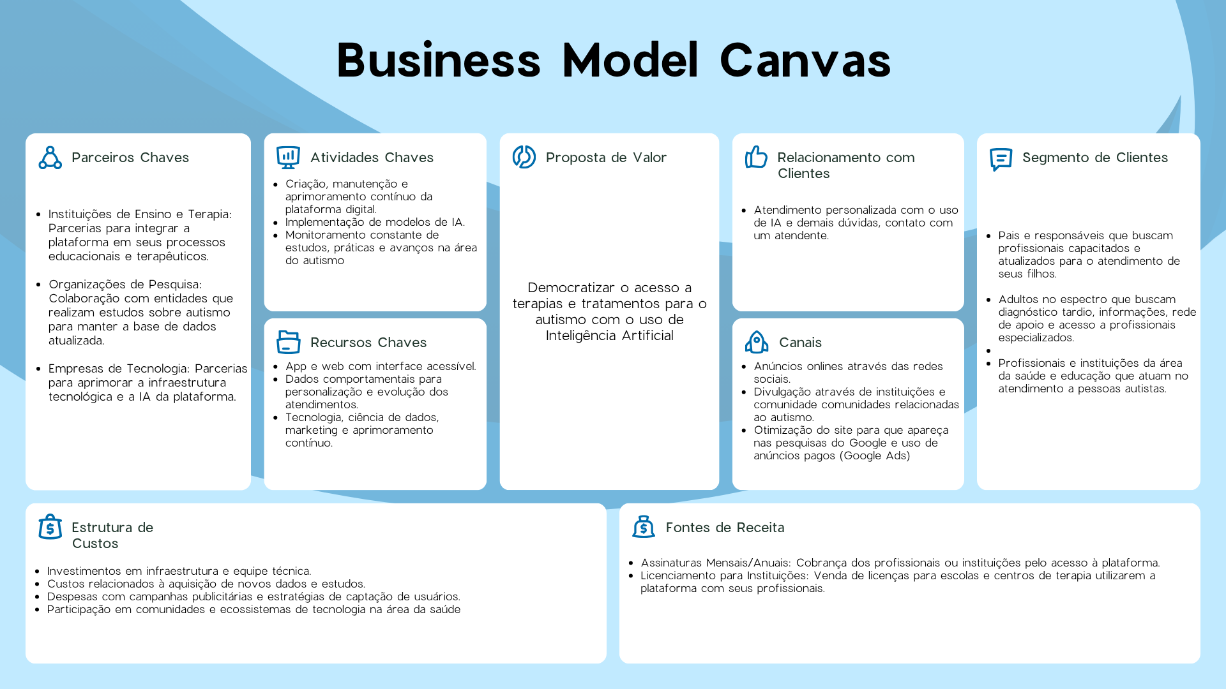

MVP
Validar se as famílias de pessoas autistas e os profissionais têm interesse e percebem valor em uma plataforma que centraliza informações atualizadas, oferece suporte na busca de profissionais capacitados e facilita o acompanhamento terapêutico, utilizando recursos de inteligência artificial.

Funcionalidades Essenciais
- Catálogo de Profissionais
- Busca Inteligente
- Central de Conteúdos
- Canal de Suporte
- Ferramenta de Plano de Intervenção
- Análise Preditivas

Protótipos Landing Page
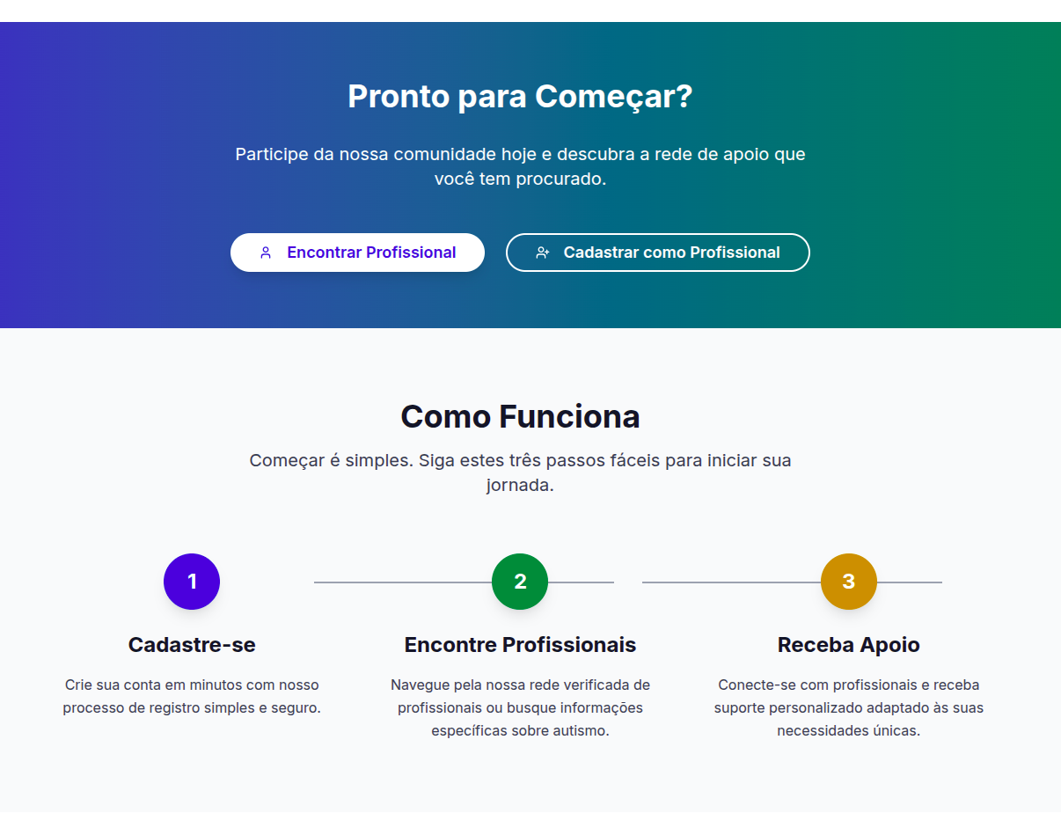
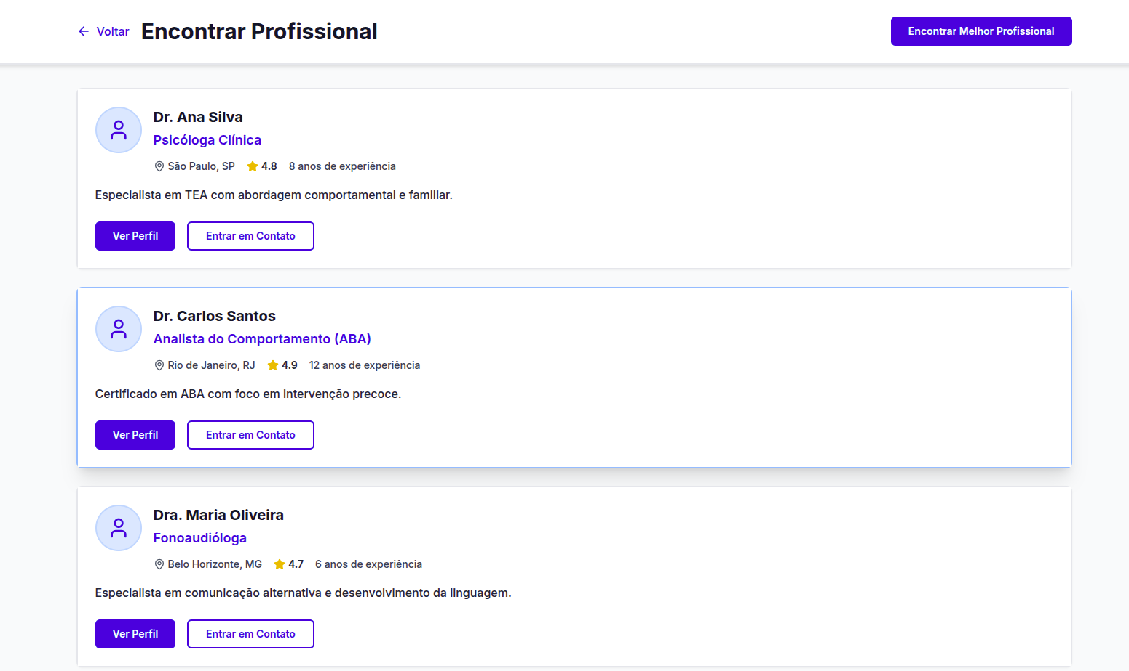

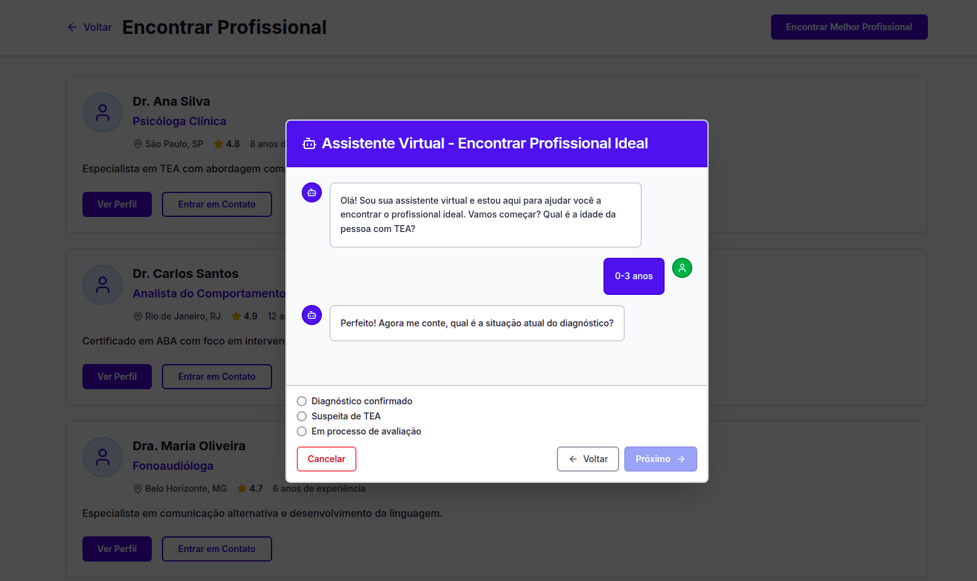

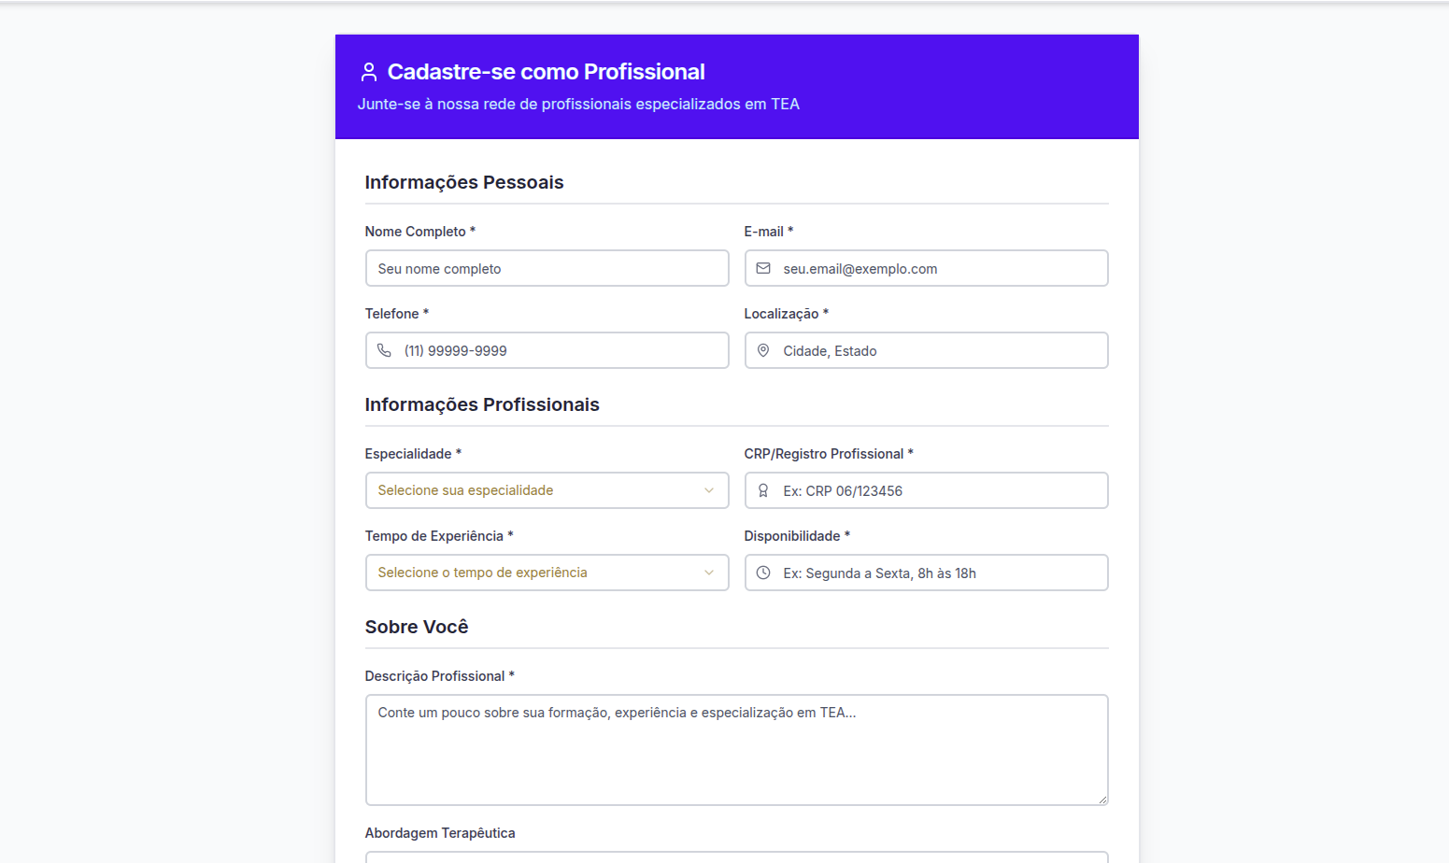

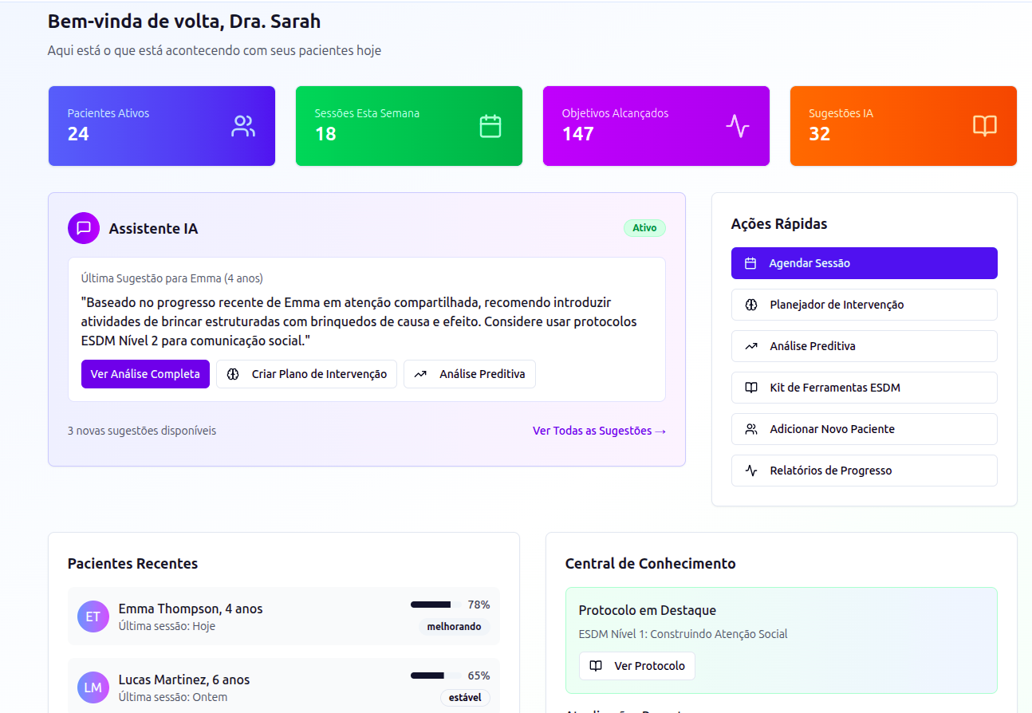
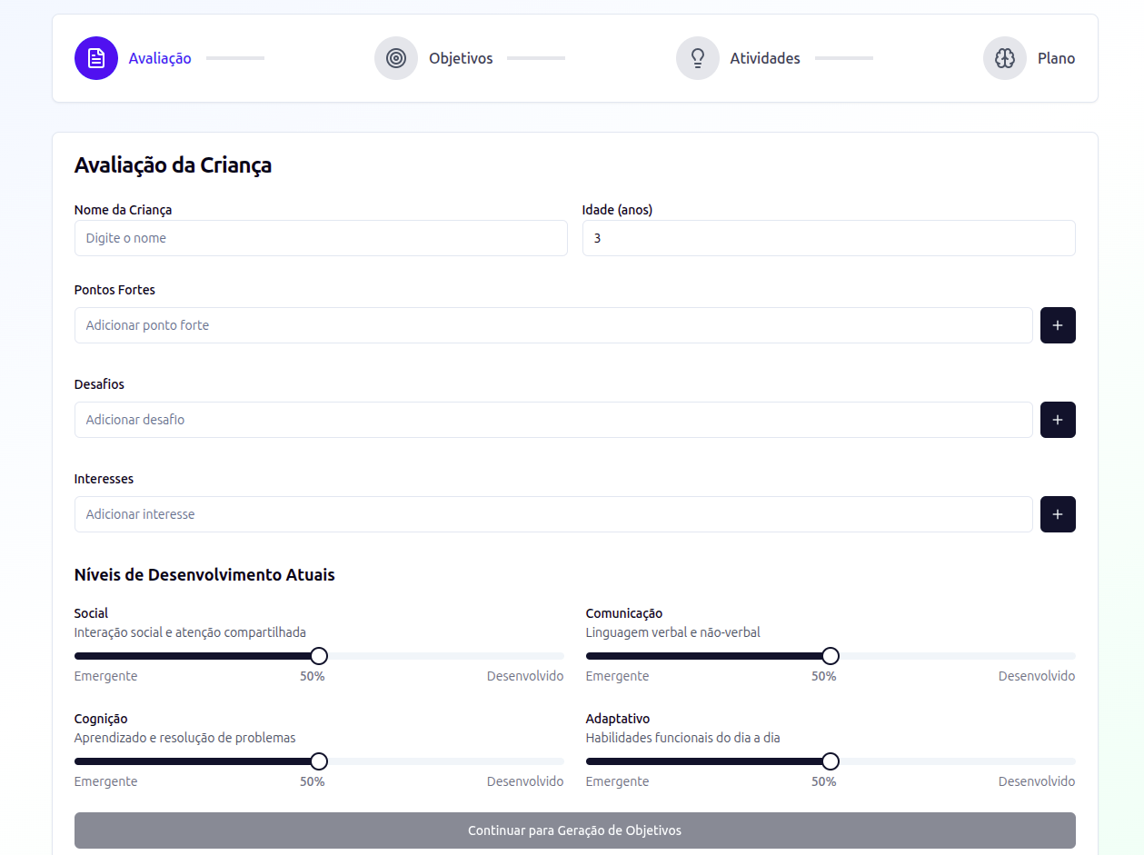
Protótipos Plataforma
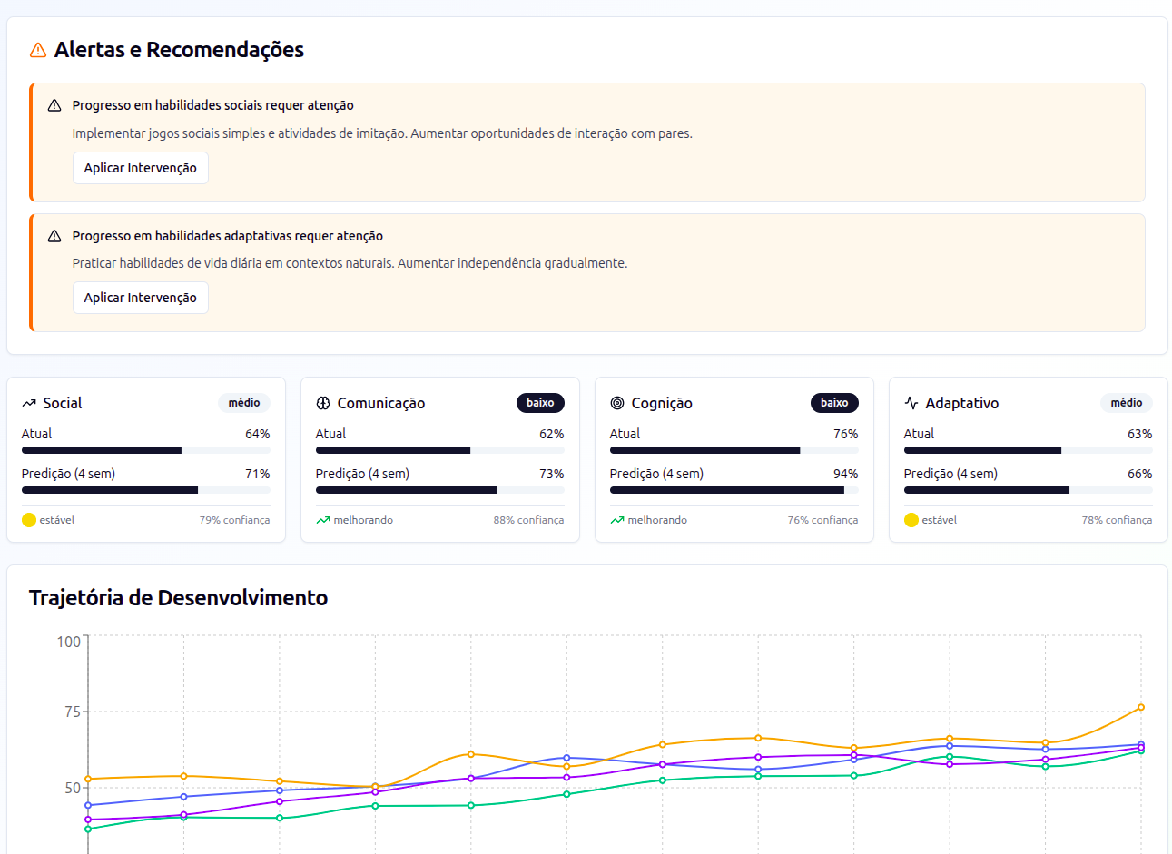

4. Marketing Digital
4Ps do Marketing
Produto (Product)
O que é oferecido:
- Plataforma digital com conteúdo acessível e descomplicado sobre o autismo, voltada tanto para pessoas neurodivergentes quanto para familiares, educadores, profissionais da saúde e demais interessados.
- Ferramenta de autoavaliação e relato de suspeitas de autismo, permitindo ao usuário descrever comportamentos próprios ou de terceiros (como filhos ou parentes) para obter mais informações.
- Ferramenta digital que reúne, planos personalizados de intervenção e recursos de análise preditiva, apoiando famílias, educadores e profissionais no acompanhamento do desenvolvimento de pessoas neurodivergentes, com base em dados e evidências.
- Sistema de match inteligente entre o usuário e um especialista (psicólogo, psiquiatra, terapeuta ocupacional etc.), com base nas informações relatadas.
- Agendamento de consulta diretamente pela plataforma, com profissionais recomendados.
- Acesso a uma base de conteúdo educativo, com artigos, vídeos e infográficos explicativos em linguagem acessível, evitando jargões técnicos, facilitando o entendimento do usuário sem familiaridade ou iniciante no assunto.
- Fóruns para troca de experiências entre usuários, permitindo que pessoas compartilhem vivências, tirem dúvidas, ofereçam apoio mútuo e criem uma rede de acolhimento.

Diferenciais:
- Foco em acessibilidade, empatia e linguagem inclusiva.
- Encaminhamento personalizado com base em análise de dados.
- Criação de uma comunidade ativa e acolhedora por meio dos fóruns.
- Plataforma 360° que informa, conecta, direciona e acolhe.

Preço (Price)
Modelo de receita:
- Mensalidade dos especialistas parceiros, que pagam o valor mensal de R$ 89,90 para serem indicados e receberem atendimentos através da plataforma.
- Comissão por consulta fechada: a plataforma recebe o valor de R$ 59,90 sobre cada atendimento agendado com sucesso, sendo 20% do valor da média de consulta desses profissionais de acordo com o Conselho Federal de Psicologia (CFP).
- Receita com anúncios: publicidade segmentada com foco em saúde, educação, bem-estar e produtos voltados ao público neurodivergente.
Possibilidades e estratégias futuras:
- Especialistas com diferentes faixas de valor para garantir acesso democrático (inclusive com atendimentos populares ou sociais).
- Plano freemium onde cada profissional tem direito a até duas consultas gratuitas por mês, sem necessidade de assinatura na plataforma.
- Programa de fidelidade ou pontos para engajamento em fóruns e contribuições relevantes, que podem ser convertidos em descontos ou benefícios.

Praça (Place)
Canais de distribuição:
- Plataforma disponível via site responsivo e por meio de um aplicativo próprio (Android e iOS), garantindo mobilidade, praticidade e acessibilidade ao público.
- Fóruns integrados à plataforma e ao app, com categorias por temas e moderação para garantir um ambiente seguro e acolhedor.
- Parcerias estratégicas com clínicas, escolas, universidades, ONGs e instituições públicas que atuam com saúde, educação e inclusão.
- Possibilidade de integração futura com plataformas de telemedicina, escolas e centros de diagnóstico.
Alcance:
- Presença nacional com foco inicial nas grandes cidades, começando por Sorocaba e expandindo gradualmente para outras regiões de São Paulo, Rio de Janeiro e Minas Gerais. Iniciando por essa área por ser onde se tem maior familiaridade e facilidade de divulgação. No entanto, com a intenção de alcançar todo o território nacional, principalmente regiões com pouco acesso a especialistas.
- Atendimento 24/7, permitindo que os usuários acessem conteúdos, fóruns, façam relatos e agendamentos a qualquer hora do dia.
- Disponibilidade de especialistas com horários diversos, incluindo finais de semana e atendimentos noturnos.
Acessibilidade:
- App e site com design responsivo e inclusivo, incluindo:
  - Modo alto contraste.
  - Ajustes de fonte.
  - Leitura em voz alta.
  - Navegação simplificada para pessoas neurodivergentes.
- Compatível com tecnologias assistivas (como leitores de tela).

Promoção (Promotion)
Canais e estratégias promocionais:
- Redes sociais (Instagram, TikTok, YouTube) com conteúdos educativos, entrevistas com especialistas e relatos reais de usuários.
- Campanhas sazonais (como o Abril Azul) com foco em conscientização e engajamento.
- Parcerias com influenciadores neurodivergentes, pais de crianças com TEA e profissionais da área de saúde mental.
- Marketing de conteúdo e SEO com produção de artigos, posts e vídeos sobre temas como sinais de autismo, diagnósticos, acolhimento familiar etc.
- Promoção dos fóruns como espaço seguro de troca de experiências, com moderação ativa e destaque para conteúdos populares.
- Webinars, eventos online e lives com especialistas da rede parceira.
- Programa de indicação de usuários e especialistas com bonificação (prêmios ou destaque na plataforma).

5As do Marketing Digital
Alcance (Atração de pessoas interessadas)
Visando fazer com que mais pessoas conheçam a plataforma e se identifiquem com a nossa proposta acolhedora, a InclusivaMente atrai usuários por meio de:
- Conteúdos informativos em linguagem acessível sobre autismo nas redes sociais e blogs.
- Parcerias com influenciadores neurodivergentes ou especializados em saúde mental.
- Campanhas patrocinadas (Google Ads, Instagram, Facebook) voltadas para pais, educadores, profissionais da saúde e pessoas neurodivergentes.
Aquisição (Transformar visitantes em leads)
Essa etapa foca em captar dados de pessoas interessadas para iniciar um relacionamento e oferecer orientações personalizadas. Ao acessar a plataforma, o visitante é incentivado a:
- Preencher o formulário de autoavaliação ou relato de suspeita.
- Criar um cadastro para se tornar um parceiro.
- Inscrever-se em newsletters com temas direcionados.

Ativação (Experiência de valor percebido)
Proporcionar uma primeira experiência positiva, acolhedora e eficiente, conectando o usuário rapidamente à informação ou ao especialista que ele precisa. A plataforma entrega valor real ao usuário ao:
- Sugerir um especialista ideal com base no relato enviado.
- Permitir o agendamento direto da consulta com profissionais confiáveis.
- Liberar acesso a conteúdos relevantes e fóruns com experiências reais de outras pessoas.
Retenção (Fidelizar e manter engajamento)
Para manter o usuário engajado e incentivar o retorno contínuo, a InclusivaMente se posiciona como uma fonte confiável e acolhedora. Para isso, adota estratégias como:
- Enviar lembretes, atualizações e novos conteúdos baseados em interesses pessoais.
- Oferecer fóruns para troca de experiências e suporte contínuo.
- Criar trilhas de conteúdo com temas relevantes e progressivos (ex.: diagnóstico, escola, direitos).

Receita (Monetização do valor gerado)
Tendo como objetivo transformar o impacto social da plataforma em um modelo sustentável e escalável, a empresa gera receita por meio de:
- Planos pagos para especialistas parceiros, que pagam uma mensalidade para estar na plataforma.
- Comissão sobre consultas agendadas através do sistema.
- Anúncios segmentados relacionados ao universo neurodivergente (livros, brinquedos sensoriais, terapias, eventos).
Avaliação de Métricas SEM e SEO
A InclusivaMente acompanha indicadores de SEM (Search Engine Marketing) e SEO (Search Engine Optimization) para entender como os usuários encontram a plataforma e quais conteúdos geram mais engajamento. A análise de métricas como taxa de cliques (CTR), palavras-chave de busca, tempo de permanência nas páginas e origem do tráfego permite otimizar os conteúdos e campanhas, garantindo que mais pessoas encontrem informações acessíveis sobre o autismo e sejam direcionadas à ajuda certa no momento certo.
Objetivo: Aumentar a visibilidade da InclusivaMente e atrair usuários qualificados.
Ações Aplicadas:
- Monitoramento de palavras-chave relacionadas a autismo, diagnóstico e apoio.
- Análise da taxa de cliques (CTR) e posicionamento nos resultados de busca.
- Avaliação do tempo de permanência nas páginas e taxa de rejeição.
- Otimização contínua do conteúdo educativo com foco em SEO orgânico.
- Acompanhamento de campanhas pagas via Google Ads (SEM) para promover o formulário de relato e os conteúdos mais relevantes.
Resultados Esperados:
- Maior tráfego qualificado no site e app.
- Mais usuários acessando o conteúdo e relatando suspeitas.
- Aumento nas conexões com especialistas recomendados.

Tabela de Resultados - Avaliação de Métricas SEM e SEO
Métrica | Resultado Inicial (Mês 1) | Resultado Após Otimização (Mês 3) | Variação (%)
Trafégo orgânico (visita/mês) | 1.200 | 2.800 | 133%
Tempo médio na página (minutos) | 1m 45s | 3m 10s | 81%
Taxa de rejeição (bounce rate) | 68% | 42% | -38%
CTR em campanhas Google Ads | 1,90% | 3,40% | 79%
Palavras-chave ranqueadas (top 10) | 6 | 18 | 200%
Acessos ao formulário de relato | 250 | 620 | 148%

Cálculo do CAC – Custo de Aquisição de Cliente
Na InclusivaMente, o CAC pode ser analisado de duas formas distintas, considerando os dois públicos que interagem com a plataforma: os especialistas parceiros (clientes pagantes) e os usuários (público geral que busca informação e atendimento).
1. CAC dos Especialistas (parceiros pagantes)
Esse é o principal indicador financeiro, pois os especialistas geram receita direta por meio da mensalidade e da comissão por consulta.
Com um investimento de R$ 3.000 em ações de marketing voltadas para a captação de profissionais, foram conquistados 15 novos especialistas cadastrados no mês.
O CAC nesse caso foi de:
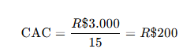
Ou seja, cada novo parceiro custou R$ 200 para ser adquirido. Considerando que esses profissionais pagam mensalidade e geram receita por consulta, esse valor pode ser recuperado em pouco tempo.
2. CAC dos Usuários (público geral)
Embora o público geral não gere receita direta, é essencial para o funcionamento da plataforma, pois atrai tráfego, engaja o conteúdo e gera demanda para os especialistas.
Com um investimento de R$ 15.000 em estratégias de marketing e conteúdo, foram atraídos 300 novos usuários. O CAC, nesse caso, foi de:
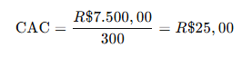
Esse valor mostra que, mesmo sem retorno financeiro direto, os usuários contribuem de forma significativa para o ecossistema da plataforma, viabilizando o fechamento de consultas e fortalecendo a atuação dos especialistas.

Resumo visual - CAC IncluvisaMente

Tipo de CAC | Investimento | Novos Clientes | CAC Final
Especialistas (parceiros) | R$ 3.000,00 | 15 | R$ 200,00
Usuários (público geral) | R$ 7.500,00 | 300 | R$ 25,00


Cálculo de ROI – Especialistas na InclusivaMente
Cenário Realista de Receita por Especialista:
- Mensalidade paga por especialista: R$ 89,90
- Comissão por consulta agendada: R$ 59,90
- Média de 4 consultas/mês por especialista
- Retenção média de 3 meses
Receita total por especialista:
- Mensalidade (3 meses):
R$ 89,90 x 3 = 269,70

- Comissões (4 consultas/mês × 3 meses):
4 × 3 = 12 consultas = 12 × R$59,90 = R$ 718,80
- Receita total por especialista:
R$ 269,70 + R$ 718,80 = R$ 988,50

Com base no modelo de negócios da InclusivaMente, cada especialista parceiro gera receita por meio de uma mensalidade de R$ 89,90 e comissões de R$ 59,90 por consulta agendada. Considerando que cada profissional realiza em média 4 consultas por mês e permanece ativo por 3 meses, a receita total por especialista é de R$ 988,50.
Com a aquisição de 15 especialistas e um investimento de R$ 3.000 em marketing, a receita total gerada é de R$ 14.827,50. Aplicando a fórmula do ROI, o retorno sobre o investimento foi de 394,25%.
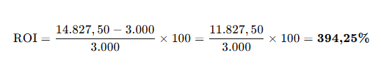

Isso demonstra que, para cada R$ 1 investido, a empresa obteve quase R$ 4 de retorno, indicando um modelo financeiramente viável e escalável.

Segmentação de Mercado e Personalização – InclusivaMente
A InclusivaMente adota a segmentação de mercado como estratégia central para atender com mais precisão os diferentes perfis de usuários que buscam informações ou apoio relacionado ao autismo. A segmentação permite que a plataforma ofereça conteúdos, recomendações e serviços mais adequados às necessidades específicas de cada grupo.
Segmentos de mercado identificados:
- Pais ou responsáveis por crianças com suspeita ou diagnóstico de autismo
  - Buscam informações práticas e acessíveis, indicação de especialistas e orientação sobre comportamento infantil.
- Adultos com suspeita ou diagnóstico de autismo
  - Procuram reconhecimento, explicações mais profundas e profissionais que compreendam a vivência adulta no espectro.
- Profissionais da saúde e da educação
  - Interessados em conteúdos atualizados, abordagens acessíveis para o dia a dia e possibilidade de divulgar seus serviços.
- Curiosos ou apoiadores (familiares, amigos, colegas de trabalho)
  - Buscam informações introdutórias e linguagem simplificada sobre como lidar e apoiar pessoas autistas.

Estratégias de personalização aplicadas:
- Formulário de entrada que direciona o tipo de conteúdo e especialista conforme o perfil (ex: adulto autista, pai de criança pequena).
- Recomendações personalizadas de profissionais, com base no relato enviado.
- Trilhas de conteúdo específicas, com artigos, vídeos e fóruns alinhados com os interesses e necessidades de cada público.
- Comunicação segmentada por e-mail e dentro do app, com temas relevantes para o perfil do usuário.
- Ambiente acolhedor e adaptável, com linguagem clara, inclusiva e recursos visuais facilitadores.

Essa abordagem melhora a experiência do usuário, aumenta a eficiência dos encaminhamentos e fortalece o vínculo com a plataforma, tornando a InclusivaMente uma solução empática, funcional e adaptada à diversidade dos perfis que compõem o espectro do autismo.

Análise de Desempenho e Otimização – InclusivaMente
A InclusivaMente utiliza a análise de desempenho como ferramenta essencial para avaliar a eficácia da plataforma em atrair, engajar e converter usuários, além de garantir a satisfação dos especialistas parceiros. A partir desses dados, são aplicadas estratégias de otimização contínua, com foco em melhorar a experiência dos usuários e a rentabilidade do negócio.
Indicadores de desempenho monitorados:
- Taxa de conversão de visitantes em usuários cadastrados
- Taxa de preenchimento do formulário de relato/autoavaliação
- Número de consultas agendadas por especialista
- Tempo médio entre o cadastro e a primeira consulta
- Retenção de especialistas (tempo médio de permanência)
- Taxa de engajamento com conteúdos educativos (cliques, tempo na página, compartilhamentos)
- Feedbacks dos usuários (NPS, avaliações de atendimento, sugestões)
Ações de otimização adotadas:
- Melhoria na usabilidade da plataforma com base em testes de experiência do usuário (UX)
- Ajustes no formulário de relato, tornando-o mais simples e intuitivo, aumentando a taxa de conclusão
- Aprimoramento do sistema de match entre relato e profissional, com refinamento dos critérios de recomendação
- Criação de conteúdos com base nos tópicos mais buscados e acessados
- Campanhas direcionadas com base em dados de acesso e comportamento de cada segmento
- Monitoramento contínuo de CAC e ROI, para ajustar os investimentos de marketing e garantir retorno sustentável
Ao aplicar essas análises e ajustes de forma contínua, a InclusivaMente garante uma evolução constante da plataforma, com foco na entrega de valor real ao usuário e na eficiência do modelo de negócio.

A Jornada do Cliente
Persona
Nome da Persona: Marina Souza
Descrição Física de "Marina Souza":
- Mulher simpática, de expressão acolhedora e olhar que transmite carinho, mas também cansaço e ansiedade.
- Cabelos presos em coque ou rabo de cavalo, priorizando praticidade no dia a dia.
- Veste roupas simples e confortáveis, como jeans, camisetas básicas e tênis, mantendo uma aparência organizada, porém descomplicada.

Perfil do Cliente
- Idade: 34 anos
- Gênero: Feminino
- Estado civil: Casada
- Localização: Votorantim – Região Metropolitana de Sorocaba – SP
- Profissão: Auxiliar administrativa
- Escolaridade: Ensino médio completo
- Renda familiar: Entre dois e três salários mínimos
- Acesso à tecnologia:
  - Usuária ativa de WhatsApp, Facebook, Instagram e YouTube.
  - Utiliza as redes sociais como principais fontes de informação, conexão e apoio.
- Áreas de interesse:
  - Desenvolvimento infantil, autismo, maternidade, inclusão, educação, bem-estar familiar e direitos das crianças.

Descrição Comportamental
1. Motivações e Valores:
- Busca entender o desenvolvimento do filho e oferecer o suporte necessário.
- Valoriza acolhimento, empatia, autonomia e inclusão.
- Sonha em garantir qualidade de vida, desenvolvimento pleno e um futuro digno para o filho.
2. Desafios Pessoais e Profissionais:
- Dificuldade de acesso a profissionais especializados, devido a:
  - Alto custo das clínicas privadas.
  - Longas filas no sistema público.
- Desinformação constante sobre desenvolvimento infantil e TEA.
- Enfrenta julgamentos de familiares, que desconsideram suas preocupações.
- Carrega sentimentos de ansiedade, medo, insegurança e sobrecarga emocional.
3. Comportamento de Consumo de Conteúdo:
- Pesquisas frequentes no Google sobre desenvolvimento infantil, TEA e terapias.
- Participação ativa em grupos de mães no WhatsApp e Facebook.
- Acompanha perfis no Instagram e YouTube de:
  - Mães atípicas, psicólogos, terapeutas, educadores e ativistas da inclusão.
- Prefere conteúdos como:
  - Vídeos educativos, lives, relatos de outras famílias e dicas práticas.
4. Hobbies e Interesses Pessoais:
- Consumo de conteúdos online relacionados à maternidade e desenvolvimento infantil.
- Participação em grupos de apoio.
- Gosta de ouvir música, interagir nas redes sociais e, sempre que possível, frequentar eventos comunitários e religiosos.
5. Tecnologia e Comunicação:
- O celular é sua principal ferramenta para acesso à informação.
- Prefere formatos de conteúdo:
  - Vídeos curtos (Reels, Stories, Shorts).
  - Vídeos longos e lives, desde que tragam informações claras e aplicáveis.
- Redes sociais preferidas:
  - WhatsApp, Facebook, Instagram e YouTube.
Estilo de Comunicação
- Valorização de uma comunicação:
  - Empática, acolhedora, clara e objetiva.
- Prefere linguagem acessível, sem termos técnicos complexos.
- Busca conteúdos que tragam:
  - Respostas diretas.
  - Soluções práticas.
  - Sensação de acolhimento e apoio.
- Embora seja mais observadora nas redes, engaja-se em discussões quando percebe que o tema gera identificação ou ajuda no seu contexto familiar.

5. Dados Estatísticos

Para a construção da base de dados utilizada neste trabalho, foi desenvolvido um código em Python com o objetivo de simular informações referentes a pacientes, profissionais da saúde e consultas clínicas realizadas. A ideia central foi gerar dados sintéticos com características próximas às encontradas em ambientes reais de atendimento, a fim de permitir análises estatísticas, de comportamento e desempenho, com o suporte de ferramentas como Power BI.
A geração dos dados foi realizada com o uso da biblioteca Faker, configurada com o idioma pt_BR. Por meio dela, foram criados nomes, datas de nascimento, endereços e outros atributos relevantes dos pacientes e profissionais. A biblioteca random foi utilizada em conjunto para a seleção aleatória de valores entre listas predefinidas, como, por exemplo, a origem de tráfego dos pacientes (Google, Instagram, Indicação etc.) e a especialidade dos profissionais (Neurologista, Psiquiatra, Psicólogo, entre outras).
Os dados foram organizados a partir de uma lógica relacional: inicialmente, foram criados os pacientes com códigos únicos e sequenciais, contendo atributos como idade, cidade, data de entrada no sistema e data da primeira consulta. Em seguida, os profissionais foram gerados com códigos distintos baseados em suas categorias, com especialidade, cidade de atuação e registro profissional. Por fim, foram criadas as consultas, que conectam pacientes e profissionais de forma coerente — sempre garantindo que a consulta ocorra após a entrada do paciente no sistema. Os códigos das consultas seguem também uma estrutura sequencial padronizada.
Todo esse processo foi encapsulado em funções organizadas de forma modular, utilizando o paradigma de orientação a objetos para maior clareza, reuso e escalabilidade do código. A estrutura final foi exportada para arquivos no formato Excel (.xlsx) com o auxílio da biblioteca pandas, permitindo a criação de múltiplas planilhas em um único arquivo — representando, assim, tabelas separadas para pacientes, profissionais, consultas e feedbacks.
O período temporal considerado abrange os primeiros seis meses de 2025, com destaque para o segundo trimestre em análises comparativas. Foram gerados aproximadamente 5.400 pacientes, todos com pelo menos uma consulta associada, resultando em mais de 5.000 registros na tabela de consultas. As notas de feedback, associadas a cada consulta, foram simuladas com valores entre 0 e 10, sendo que para o segundo trimestre, restringiram-se ao intervalo de 5 a 10, simulando um cenário mais positivo de avaliações.
Após a geração, as bases foram organizadas e nomeadas de forma padronizada para facilitar a etapa de preparação do processo de ETL (Extração, Transformação e Carga) no Power BI. Essa nomeação clara permitiu um mapeamento mais ágil e seguro durante a modelagem dos dados e a construção dos painéis interativos.
Durante a fase de exploração, diversas análises foram conduzidas: volume mensal de acessos ao site por origem de tráfego, comparações entre meses, frequência de consultas, distribuição de pacientes por idade e avaliação de satisfação. Medidas como totalizações mensais, variações absolutas e percentuais, médias móveis e segmentações foram aplicadas por meio de DAX no Power BI.
Visualmente, os dados foram representados por gráficos de barras, linhas e dispersão, além de tabelas dinâmicas e segmentações por faixa etária e origem de tráfego. Gráficos combinados (barra e linha) foram especialmente úteis para destacar tendências de variação mês a mês. Mais análises e visualizações são encontradas no item 6. Visualização de dados.
Embora o projeto não tenha adotado um modelo estatístico preditivo, elementos de probabilidade foram considerados desde a geração dos dados. Distribuições ponderadas foram utilizadas para simular realidades mais prováveis, como a maior frequência de notas altas nos feedbacks ou o predomínio de determinados canais de origem de tráfego. Isso tornou possível aplicar raciocínios inferenciais, como estimar a probabilidade de certos comportamentos se repetirem.
Abaixo alguns trechos principais do código que podem ser conferidos diretamente no Google Colab.

import pandas as pd
import random
from faker import Faker
from datetime import date, timedelta

fake = Faker("pt_BR")
random.seed(42)
Faker.seed(42)

# Coordenadas por cidade
coordenadas_cidades = {
"Sorocaba": (-23.5015, -47.4526), "Votorantim": (-23.5446, -47.4382),
"Itu": (-23.2644, -47.2992), "Salto": (-23.1996, -47.2931),
"Araçoiaba da Serra": (-23.5046, -47.6182), "Campinas": (-22.9056, -47.0608),
"Santos": (-23.9608, -46.3336), "São José dos Campos": (-23.2237, -45.9009),
"São Paulo": (-23.5505, -46.6333), "Bauru": (-22.3145, -49.058),
"Belo Horizonte": (-19.9167, -43.9345), "Uberlândia": (-18.9141, -48.2749),
"Contagem": (-19.9317, -44.0539), "Juiz de Fora": (-21.7595, -43.3398),
"Montes Claros": (-16.7282, -43.8578), "Rio de Janeiro": (-22.9068, -43.1729),
"Niterói": (-22.8832, -43.1034), "Nova Iguaçu": (-22.7592, -43.4511),
"Duque de Caxias": (-22.7858, -43.3047), "Volta Redonda": (-22.5202, -44.0996)
}

# Cidades por estado
sorocaba_cidades = ["Sorocaba", "Votorantim", "Itu", "Salto", "Araçoiaba da Serra"]
sp_outras_cidades = ["Campinas", "Santos", "São José dos Campos", "São Paulo", "Bauru"]
mg_cidades = ["Belo Horizonte", "Uberlândia", "Contagem", "Juiz de Fora", "Montes Claros"]
rj_cidades = ["Rio de Janeiro", "Niterói", "Nova Iguaçu", "Duque de Caxias", "Volta Redonda"]

# Faixa de idade
IDADE_MINIMA = 3
IDADE_MAXIMA = 35

# Datas
start_date = date(2025, 1, 1)
end_date = date(2025, 4, 1)
dias_range = list(range(5, 90))
peso_distribuido = [10 if d <= 30 else 5 if d <= 60 else 2 for d in dias_range]

# Opções de origem de tráfego
origens_trafego = ["Google", "Facebook", "Instagram", "Indicação", "Orgânico", "Outro"]

# Total de consultas aleatório entre 4500 e 6000
total_consultas = random.randint(4500, 6000)

# Função para gerar pacientes
def gerar_pacientes(cidades, total, estado, codigos):
dados = []
for _ in range(total):
cidade = random.choice(cidades)
nome = fake.name()
endereco = fake.address().replace("\n", ", ")
idade = random.randint(IDADE_MINIMA, IDADE_MAXIMA)
data_entrada = fake.date_between(start_date=start_date, end_date=end_date)
dias_consulta = random.choices(dias_range, weights=peso_distribuido, k=1)[0]
data_consulta = data_entrada + timedelta(days=dias_consulta)
lat, lon = coordenadas_cidades.get(cidade, (None, None))
codPaciente = codigos.pop(0)
origem_trafego = random.choice(origens_trafego)
feedback = random.randint(0, 10) # Nota de feedback de 0 a 10

dados.append([
codPaciente, nome, idade, cidade, estado, endereco,
data_entrada, data_consulta, lat, lon, origem_trafego, feedback
])
return dados

(...)

# Exportar para Excel
with pd.ExcelWriter("Dados_2025.xlsx") as writer:
df_pacientes.to_excel(writer, sheet_name="Pacientes", index=False)
df_profissionais.to_excel(writer, sheet_name="Profissionais", index=False)
df_consultas.to_excel(writer, sheet_name="Consultas", index=False)

print(f"Arquivos gerados com sucesso no arquivo 'Dados_2025.xlsx'! Total consultas: {total_consultas}")

https://colab.research.google.com/drive/1lZjr0NSQsGh1nwj-cWWFA6ZB0XmYB61t?authuser=2#scrollTo=wHLP3t34SMBZ

6. Visualização de Dados
No contexto atual, em que a informação é um dos ativos mais valiosos para a tomada de decisão, torna-se essencial o desenvolvimento de painéis gerenciais que consolidem dados de forma clara, objetiva e estratégica. Este trabalho teve como objetivo construir dashboards interativos e visualmente orientados para o auxílio da gestão da organização InclusivaMente, buscando entregar não apenas uma representação fiel dos dados, mas também uma experiência analítica eficiente e intuitiva.
A linha de raciocínio adotada na construção dos relatórios partiu da necessidade de oferecer uma visão gerencial e analítica, promovendo tanto uma análise de alto nível quanto a identificação de detalhes operacionais e comportamentais. Por isso, os dashboards foram divididos em cinco frentes principais: Visão Geral, Financeiro, Pacientes, Profissionais e Site, contemplando indicadores estratégicos como faturamento, produtividade, desempenho por especialidade, perfil dos pacientes e canais de aquisição entre outros.
Optamos por utilizar modelos gráficos modernos e funcionais, como gráficos de barra, linha e velocímetro (gauge), que permitem rápida interpretação e facilitam a visualização de tendências, variações e comparações. As tabelas-resumo também foram aplicadas de forma criteriosa, permitindo acesso a dados detalhados sem comprometer a fluidez visual do painel.
Um ponto importante no desenvolvimento foi o cuidado com a identidade visual da instituição. As cores da marca Inclusiva Mente foram aplicadas em cada painel, reforçando o reconhecimento da marca e promovendo uma experiência visual coesa. Adicionalmente, utilizamos fundos com tons claros para garantir legibilidade e reduzir a fadiga visual, valorizando as informações em destaque.
Para elevar o nível de apresentação, os painéis foram desenhados no Figma, garantindo um design refinado, alinhado com os princípios de UX/UI. Também incorporamos menus laterais interativos e filtros no cabeçalho, promovendo uma navegação fluida e a personalização da análise por período, localidade ou especialidade. Os ícones padronizados complementam a navegação, agregando valor estético e funcional à solução.
Este conjunto de decisões — desde o planejamento estratégico até os detalhes visuais — teve como propósito oferecer dashboards que unissem inteligência de negócios, usabilidade e identidade visual, tornando-os ferramentas indispensáveis para análise de desempenho e suporte à tomada de decisão organizacional.
Fizemos uso de tabela fato, tabelas dimensivas alem da dCalendário, além de inúmeras medidas para gerar os cálculos de soma, variação entre outros. As medidas foram organizadas cada uma em sua pasta de acordo com a utilização no dashboard.
Relacionamentos da Tabela Fato com as Dimensivas (Modelo StarSchema)
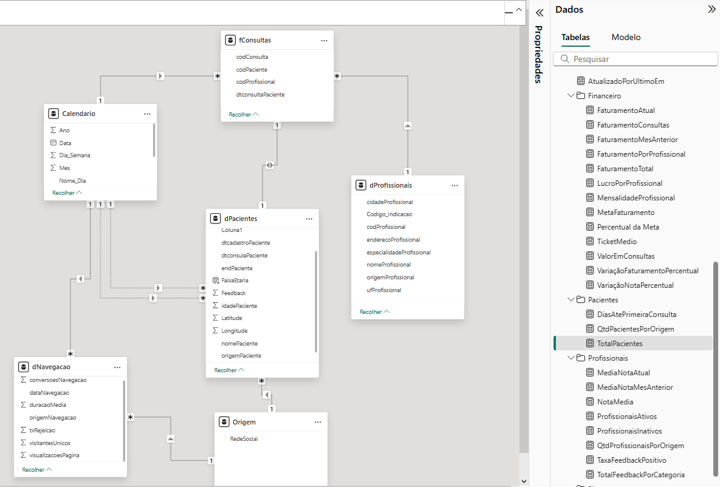

Visão Geral
Construção
Este painel foi projetado para fornecer uma visão macro da operação da Inclusiva Mente, reunindo indicadores estratégicos em uma única interface. O layout segue uma proposta limpa e de fácil assimilação, com cores da identidade visual institucional aplicadas a elementos-chave, reforçando a marca da organização.
Utilizamos gráficos do tipo gauge, barras e linha para possibilitar uma leitura rápida sobre metas, evolução da qualidade do serviço e desempenho ao longo do tempo. Os menus laterais interativos e os filtros no topo ampliam a capacidade de análise, permitindo diferentes recortes temporais e regionais, otimizando a experiência do usuário (UX).

Principais Indicadores
- Meta Financeira Superada: R$ 717,37 mil arrecadados frente a uma meta de R$ 540 mil.
- Consultas Realizadas: 5.428 mil.
- Profissionais Ativos: 399.
- Média de Avaliação Geral: 7 com crescimento contínuo desde março.

Insights Estratégicos
- O superávit financeiro revela um modelo sustentável e potencial de expansão.
- A evolução nas avaliações dos pacientes demonstra impacto positivo das melhorias internas.
- Os dados de performance são úteis para revisão de metas futuras com base no histórico positivo.

Financeiro
Construção
Este painel é voltado à análise financeira detalhada, tanto em nível macro quanto por especialidade. Sua composição gráfica oferece comparações mensais, percentuais de variação e distribuição por tipo de serviço, promovendo uma leitura analítica clara.
As cores seguem a identidade da marca, mas em tonalidades suaves para manter a legibilidade. Foram utilizadas barras comparativas, velocímetros e tabelas resumo, elementos escolhidos para destacar tanto os resultados globais quanto as particularidades por área de atuação.
Principais Indicadores
- Ticket Médio: R$ 1,08 mil.
- Faturamento Total em Junho: R$ 392,23 mil.
- Faturamento em Consultas: R$ 325,14 mil.
- Melhores Especialidades (Junho): Psiquiatria, Psicologia e Pediatria.
- Picos de Crescimento: Janeiro (+128%) e Fevereiro (+63%).
- Queda Acentuada: Junho (-5%)
Insights Estratégicos
- O aumento contínuo no faturamento até maio indica uma fase de expansão saudável.
- As especialidades mais lucrativas (Psicologia e Psiquiatria) devem receber maior atenção em termos de recursos e marketing.
- A tabela por especialidade permite decisões mais assertivas quanto à alocação de profissionais e otimização de agendas.

Paciente
Construção
Com foco em entendimento do perfil e comportamento dos pacientes, este painel oferece dados valiosos para decisões relacionadas a marketing, captação, expansão e atendimento.
Possui mapas interativos, além de barras horizontais para segmentação etária, garantindo excelente usabilidade. Os filtros por cidade, idade e origem permitem análise detalhada e direcionamento estratégico.
Principais Indicadores
- Crescimento da Base de Pacientes: De 218 (janeiro) para 1.194 (junho).
- Origem de Pacientes: Maior parte vem de Indicação, Google e Redes Sociais.
- Faixa Etária Predominante: 21 a 40 anos.
- Cidades em Destaque: Bauru, Araçoiaba da Serra, Belo Horizonte.

Insights Estratégicos
- O crescimento mensal mostra sucesso nas campanhas e na retenção de pacientes.
- Estratégias digitais (Google e Instagram) demonstram alto retorno e devem ser reforçadas.
- A faixa etária predominante sugere ações voltadas a jovens adultos, com campanhas específicas e linguagem adaptada.
- A concentração geográfica permite planejamento territorial de novas unidades ou campanhas locais mais segmentadas.

Profissional
Construção
O painel do profissional foi pensado para analisar o desempenho individual dos prestadores de serviço, com foco em consultas, satisfação dos pacientes, faturamento e origem dos profissionais. O objetivo é apoiar decisões de gestão, incentivos e treinamento.
Foi usado gráfico de barras para comparar o número de consultas, notas médias e faturamento por profissional, facilitando a identificação de padrões e outliers e gráfco de linhas para enxergar a evolução do desempenho dos profissionais ao longo do tempo, destacando tendências de crescimento ou queda.
Principais Indicadores
- Consultas e Notas: Quantidade de consultas realizadas e média de satisfação dos pacientes.
- Faturamento por Origem: Indicação, Facebook e Google como principais fontes de receita.
- Receita e Ticket Médio: Indicadores de desempenho financeiro dos profissionais.

Insights Estratégicos
- Profissionais com mais consultas tendem a ter notas médias mais altas, sugerindo correlação entre volume e satisfação.
- Indicação e Facebook são fontes relevantes de faturamento.
- O painel permite identificar quais especialidades e profissionais trazem mais receita, facilitando decisões sobre incentivos, treinamentos ou campanhas específicas.

Site

Construção
O painel do site foi construído para monitorar o desempenho digital da plataforma, apresenta o desempenho do site em termos de conversões, visitantes únicos, visualizações de página e taxa de rejeição. Mostra a origem do tráfego (direto, redes sociais, indicação etc.) e como cada canal contribui para as conversões. O objetivo é fornecer insights rápidos para decisões de marketing digital, ajustes de campanhas e otimização da experiência do usuário.

Foi usado gráficos de linha para acompanhar o crescimento do tráfego e das conversões ao longo do tempo, facilitando a identificação de tendências e sazonalidades e barras horizontais/certicais para comparar o desempenho de diferentes canais de aquisição (Facebook, Google, Indicação), tornando fácil identificar quais fontes geram mais conversões. Esse tipo de visualização é eficaz para comparação direta e destaque das principais fontes de tráfego.

Principais Indicadores
- Tráfego e Conversões: Crescimento do número de visitantes e conversões ao longo dos meses.
- Origem do Tráfego: Facebook, Google e Indicação como principais canais.
- Taxa de Rejeição: Indicador de engajamento, com destaque para oportunidades de melhoria na experiência do usuário.

Insights Estratégicos
- Crescimento do tráfego: Indica sucesso nas estratégias digitais, com potencial para reforçar campanhas nos canais que mais convertem.
- Taxa de rejeição alta: Sugere a necessidade de otimização de UX/UI no site, com foco em melhorar a navegação e o conteúdo para aumentar o engajamento.
- Segmentação por canal: Permite direcionar investimentos em marketing para as fontes mais eficientes.

A construção dos dashboards seguiu uma abordagem centrada em visualização de dados gerencial e analítica, promovendo clareza, praticidade e inteligência aplicada à gestão.
Esses dashboards, juntos, contam a história do crescimento, desafios e oportunidades do negócio, permitindo decisões mais assertivas e baseadas em dados.
Com esses painéis, é possível monitorar desempenho em tempo real, antecipar gargalos e sustentar decisões com base em dados sólidos e visuais eficazes.
Os dashboards foram liberados no link abaixo e estarão disponíveis durante o período de teste que a plataforma liberou (26/06/2025).
https://app.powerbi.com/links/Kc2pJAJtA_?ctid=cf72e2bd-7a2b-4783-bdeb-39d57b07f76f&pbi_source=linkShare

8. Conclusão
O que fazer:
- Resuma os principais aprendizados do projeto.
- Destaque como o conhecimento adquirido pode ser aplicado em situações reais de negócios.

9. Referências
O que fazer:
- Liste todas as fontes usadas no projeto.
- Use as normas da ABNT para formatar suas referências.

